Об утверждении Плана по управлению пастбищами и их использованию по Жаркаинскому району на 2017-2018 годы
Утративший силу
Решение Жаркаинского районного маслихата Акмолинской области от 25 декабря 2017 года № 6С-18/3. Зарегистрировано Департаментом юстиции Акмолинской области 29 декабря 2017 года № 6260. Утратило силу решением Жаркаинского районного маслихата Акмолинской области от 20 апреля 2018 года № 6С-22/2
Сноска. Утратило силу решением Жаркаинского районного маслихата Акмолинской области от 20.04.2018 № 6С-22/2 (вводится в действие со дня официального опубликования).
Примечание РЦПИ.
В тексте документа сохранена пунктуация и орфография оригинала.
В соответствии с подпунктом 15) пункта 1 статьи 6 Закона Республики Казахстана от 23 января 2001 года "О местном государственном управлении и самоуправлении в Республикие Казахстан", с подпунктом 1) статьи 8 Закона Республики Казахстан 20 февраля 2017 года "О пастбищах", Жаркаинский районный маслихат РЕШИЛ:
1. Утвердить прилагаемый План по управлению пастбищами и их использованию по Жаркаинскому району на 2017-2018 годы.
2. Настоящее решение вступает в силу со дня государственной регистрации в Департаменте юстиции Акмолинской области и вводится в действие со дня официального опубликования.
Председатель сессии  районного маслихата | Ж.Мынбаев
Секретарь районного  маслихата | У.Ахметова
"СОГЛАСОВАНО"
Аким Жаркаинского  района | М.Балпан
25.12.2017
Утверждено
решением Жаркаинского
районного маслихата
от 25 декабря 2017 года
№ 6С-18/3
План по управлению пастбищами и их использованию по Жаркаинскому району на 2017-2018 годы
1) Схема (карта) расположения пастбищ на территории Жаркаинского района в разрезе категорий земель, собственников земельных участков и землепользователей на основании правоустанавливающих документов (приложение 1 к Плану по управлению пастбищами и их использованию по Жаркаинскому району на 2017-2018 годы);
2) Приемлемые схемы пастбищеоборотов (приложение 2 к Плану по управлению пастбищами и их использованию по Жаркаинскому району на 2017-2018 годы);
3) Карта с обозначением внешних и внутренних границ и площадей пастбищ, в том числе сезонных, объектов пастбищной инфраструктуры (приложение 3 к Плану по управлению пастбищами и их использованию по Жаркаинскому району на 2017-2018 годы);
4) Схема доступа пастбищепользователей к водоисточникам (озерам, рекам, прудам) составленную согласно норме потребления воды (приложение 4 к Плану по управлению пастбищами и их использованию по Жаркаинскому району на 2017-2018 годы);
5) Схема перераспределения пастбищ для размещения поголовья сельскохозяйственных животных физических и (или) юридических лиц, у которых отсутствуют пастбища, и перемещения его на предоставляемые пастбища (приложение 5 к Плану по управлению пастбищами и их использованию по Жаркаинскому району на 2017-2018 годы);
6) Схема размещения поголовья сельскохозяйственных животных на отгонных пастбищах физических и (или) юридических лиц, не обеспеченных пастбищами, расположенными при селе, сельском округе (приложение 6 к Плану по управлению пастбищами и их использованию по Жаркаинскому району на 2017-2018 годы);
7) Календарный график по использованию пастбищ, устанавливающий сезонные маршруты выпаса и передвижения сельскохозяйственных животных (приложение 7 к Плану по управлению пастбищами и их использованию по Жаркаинскому району на 2017-2018 годы)
Приложение 1
к Плану по управлению
пастбищами и их
использованию по
Жаркаинскому району
на 2017-2018 годы
Схема (карта) расположения пастбищ на территории Жаркаинского района в разрезе категорий земель, собственников земельных участков и землепользователей на основании правоустанавливающих документов

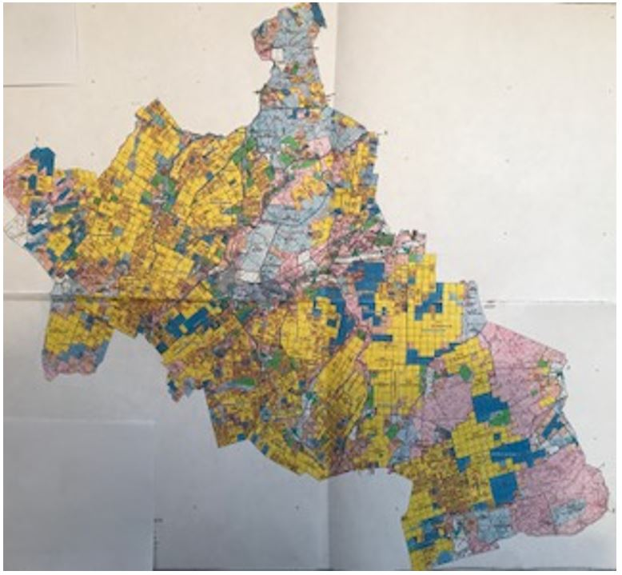

Список землепользователей земельных участков, прилагаемый к схеме (карте) расположения пастбищ Жаркаинского района
№ п/п | Фамилия, имя, отчество
1 | Абдыгалиев Тогызбай Турсунбекович
2 | Абенова Бахытгуль Мубараковна
3 | Абжанов Мейрамхан Темиржанович
4 | Алеев Рустем Нурланович
5 | Алибеков Ербулат Ахмедиевич
6 | Алин Нурлан Кинуарбекович
7 | Алин Ерлан Кинуарбекович
8 | Алин Нуртай Кинуарбекович
9 | Алина Сауле Кожигокпаровна
10 | Альжанова Мута Ельтаевна
11 | Аманбаев Абилхаир
12 | Андрусенко Виталий Анатольевич
13 | Архипов Сергей Влидимирович
14 | Асанов Батыргельды Асанович
15 | Асташкин Николай Петрович
16 | Аубакиров Адильхан Туленович
17 | Аубакиров Нурлан Шарипович
18 | Аубакиров Нурсултан Шарипович
19 | Аубакиров Серикбай Туленович
20 | Аубакирова Мейрамгуль Нурсултановна
21 | Аубакирова Наталья Викторовна
22 | Аубакирова Райхан Жусупназаровна
23 | Ахметбеков Сейполла Асангожевич
24 | Ахметшина Альбина Адиповна
25 | Байбостанов Кайрат Досмагулович
26 | Баймулдинов Мейрам Бериктасович
27 | Бездетный Василий Иванович
28 | Бейсенов Мухтарбек Токшынбекович
29 | Бекетов Александр Владимирович
30 | Бекжанов Кайрат
31 | Белгибаев Серик Биржикеевич
32 | Белич Аркадий Викторович
33 | Белич Артем Викторович
34 | Белич Виктор Иванович
35 | Белич Людмила Аркадьевна
36 | Бикбаева Таисия Ивановна
37 | Бимендин Кайржан
38 | Бисарин Болат Каиржанович
39 | Боганис Николай Михайлович
40 | Боранбаев Қайрат Ынтықбайұлы
41 | Бралинова Бахытжан Айтжановна
42 | Бурмагин Георгий Сергеевич
43 | Бушмакин Сергей Владимирович
44 | Валиев Абдрафик Мухамеджанович
45 | Виничук Виктор Николаевич
46 | Втюрин Сергей Николаевич
47 | Габдрахимов Нафиз Галимович
48 | Габидуллина Альмира Булатовна
49 | Галяудинов Роман Рафикович
50 | Гегомян Сергей Рафикович
51 | Герасименко Федор Валерьевич
52 | Герц Александр Викторович
53 | Герц Павел Яковлевич
54 | Головина Надежда Суниятовна
55 | Громин Виктор Валерьевич
56 | Губайдуллин Александр Рифкатович
57 | Гулак Татьяна Рифкатовна
58 | Гущин Владимир Петрович
59 | Давлеталина Бахатгуль Кублановна
60 | Даулетиярова Кайникамал Сапиолловна
61 | Даринов Ауезхан Камешович
62 | Даринов Кадырбай Камешович
63 | Деменина Екатерина Николаевна
64 | Джафаров Мирдвад Агджафар оглы
65 | Досмагамбетов Марат Маметович
66 | Едильбаева Салтанат Ерсултановна
67 | Елеубеков Аскербек Капитанович
68 | Ерин Александр Анатольевич
69 | Ерина Алла Ивановна
70 | Ерина Татьяна Сергеевна
71 | Еркешева Айсулу Маратовна
72 | Жанбурбаев Атымтай Нурмашевич
73 | Жандильдина Мереке Канапиновна
74 | Жараспаев Султангали Утегенович
75 | Жолмагамбетов Жуматай Жолмагамбетович
76 | Жумандыков Кенжегозы
77 | Жунусов Багдат Кунантаевич
78 | Жунусов Талгат Кунантаевич
79 | Жусупбеков Канат Козыкенович
80 | Жусупбекова Карлыгаш Абилькасимовна
81 | Жусупов Бапалак
82 | Жусупов Шактай
83 | Загоруйко Андрей Алексеевич
84 | Исатов Елеубек Елеусизович
85 | Кабылов Еркин Сеитович
86 | Каирбеков Нурлан Каирбекович
87 | Кайруллин Ибрагим Какимбекович
88 | Калдыракова Кымбат Калиевна
89 | Калжанов Амантай Амирхамзинович
90 | Калжанова Ырысты
91 | Кальмаганбетов Талгат
92 | Камбаров Сайлау Каирович
93 | Камышанский Владимир Валерьевич
94 | Канафин Аскар Уалиевич
95 | Канафин Рустам Серикович
96 | Канафина Валентина Николаевна
97 | Каратаев Валерий Владимирович
98 | Касенов Юрий Серикович
99 | Кипчакбаев Аблайхан Сапарбекович
100 | Кишкимбаева Бахыт Ельжановна
101 | Кобенов Сапарбек Жамешевич
102 | Кобенов Чингис Сапарбекович
103 | Ковальчук Василий Тарасович
104 | Когабаев Марат Шамаранович
105 | Кожабеков Жаслан Муратбекович
106 | Кожабеков Амантай Тасыбаевич
107 | Кожабеков Касым Тасыбаевич
108 | Кожабекова Бахытжамал Калиевна
109 | Кожагельдин Батыргали Сайлаубековна
110 | Кожагельдин Бахытжан Сайлаубекович
111 | Кожахметов Талгат Мажитович
112 | Козел Евгений Сафронович
113 | Конкашев Булат Мамаевич
114 | Коробицын Сергей Николаевич
115 | Коцюба Галина Николаевна
116 | Кошелев Виктор Федосеевич
117 | Кривошеев Сергей Александрович
118 | Кропотов Антон Сергеевич
119 | Кузнецова Ирина Евгеньевна
120 | Куприч Владимир Васильевич
121 | Кыстаубаев Шокан Елешевич
122 | Қабжан Аман Балгабайулы
123 | Леонтьева Ирина Евтифьевна
124 | Лещинский Александр Васильевич
125 | Лузин Сергей Вячеславович
126 | Лушников Борис Владимирович
127 | Лысакова Раиса
128 | Лысенко Наталья Николаевна
129 | Лысенко Юрий Петрович
130 | Люлькович Владимир Евгеньевич
131 | Люлькович Сергей Геннадьевич
132 | Люлькович Станислав Геннадьевич
133 | Люлькович Евгений Владимирович
134 | Люлькович Светлана Александровна
135 | Люц Альберт Артурович
136 | Магзумов Рахимбек Магзумович
137 | Мазур Эльвира Талгатовна
138 | Майоров Леонид Владимирович
139 | Малгаждарова Тлектес Булмакашевна
140 | Малищук Юрий Николаевич
141 | Манафов Джабраил Новрузали-оглы
142 | Манатов Айтпай Айтмурзаевич
143 | Маралбай Берік Салімұлы
144 | Маслов Владимир Александрович
145 | Масловский Николай Николаевич
146 | Меджидов Джаваншир Гасан-оглы
147 | Мельник Анатолий Николаевич
148 | Мельник Виктория Сергеевна
149 | Мельник Виталий Анатольевич
150 | Меркулов Александр Михайлович
151 | Миллер Дмитрий Викторович
152 | Мовсисян Артур Вагикович
153 | Монченко Геннадий Иванович
154 | Мосейчук Василий Александрович
155 | Муканов Жантури Казизтаевич
156 | Муканов Раимбек Султанхалитович
157 | Мурзабеков Оразай Абсултанович
158 | Муслманбеков Галым Токтарович
159 | Мусятовский Валерий Станиславович
160 | Мусятовский Иосиф Станиславович
161 | Мырзабекова Кымбат Садыкбековна
162 | Мырзабекова Кымбаткул
163 | Мырзахметов Зейнолда Газезович
164 | Мырзахметов Канат Галымович
165 | Найзабеков Кайрат Кенесович
166 | Наумович Сергей Федорович
167 | Николаев Валерий Анатольевич
168 | Николаев Игорь Анатольевич
169 | Ниязбаев Вячеслав Владленович
170 | Ниязбаев Гариф Владимирович
171 | Ниязбаева Наталья Африкановна
172 | Нурмагамбетов Боранбай
173 | Овчаров Юрий Михайлович
174 | Овчинникова Анна Максимовна
175 | Оглоблин Сергей Юрьевич
176 | Оплачкина Людмила Иосифовна
177 | Оромбаев Ербол Жумашевич
178 | Оромбаев Талгат Жумашевич
179 | Осипова Лидия Александровна
180 | Оспанов Амантай Корганбекович
181 | Оспан-Улы Серик Абдешевич
182 | Пашкевич Николай Арестович
183 | Перун Виктор Анатольевич
184 | Печенюк Лариса Вальдеровна
185 | Попов Иван Семенович
186 | Придеева Евгения Илларионовна
187 | Провоторова Ания Магжановна
188 | Пряхина Ольга Александровна
189 | Пугачев Алексей Николаевич
190 | Пугачев Игорь Николаевич
191 | Пузач Наталья Борисовна
192 | Пузач Валерий Михайлович
193 | Раковский Николай Владимирович
194 | Рахимов Тургунбек
195 | Реджепов Гелди Джумабаевич
196 | Рустамов Исимхан Тельман-оглы
197 | Рыбаков Александр Васильевич
198 | Рыбаков Василий Васильевич
199 | Рыжков Евгений Павлович
200 | Рыжкова Евгения Валерьевна
201 | Савенко Николай Алексеевич
202 | Сагумбаев Булат Аманжолович
203 | Сагумбаев Тимур Аманжолович
204 | Саидов Абубакар Магамелович
205 | Салецкий Руслан Станиславович
206 | Саматанов Баянды Абильдинович
207 | Саматов Рустем Тулкибаевич
208 | Самбурский Александр Григорьевич
209 | Сатыбалдин Касымхан Кожигалиевич
210 | Сейдахметов Валихан Галымжанович
211 | Сейтгалиев Берик Капарбекович
212 | Секумбаев Берик Шакенович
213 | Семкин Роман Николаевич
214 | Серебряков Николай Викторович
215 | Сидоров Александр Викторович
216 | Сидоров Валентин Алексеевич
217 | Симакин Виктор Николаевич
218 | Скобцов Александр Николаевич
219 | Скориков Андрей Егорович
220 | Смагулов Джамбул Мукантаевич
221 | Смагулов Кайдар Савельевич
222 | Смаилов Санат Рахимбекович
223 | Смаилов Нурлан Кайратович
224 | Смыкалова Валентина Ивановна
225 | Соколов Александр Александрович
226 | Соломатин Александр Николаевич
227 | Спиваков Андрей Петрович
228 | Споденец Ольга Сергеевна
229 | Стаброник Александр Анатольевич
230 | Султанова Рахима Кажигеновна
231 | Сураганов Нурлан Шайкенович
232 | Сыздыков Муратжан Куандыкович
233 | Сыздыков Рахымбет Куандыкович
234 | Сыздыкова Гульсина Раисовна
235 | Талентас Витас Станиславович
236 | Талхадов Исса Таждиевич
237 | Тапалов Максат Сергеевич
238 | Тасмагамбетова Ардак Мырзабековна
239 | Тастемиров Калибек Маликович
240 | Тем Галина Федоровна
241 | Тен Виктор Васильевич
242 | Токтамысов Куаныш Аскарович
243 | Толеубекова Кайынжамал
244 | Трофимов Василий Иванович
245 | Тулебаев Талгат Алибекович
246 | Тулекбаев Бахыт
247 | Туленов Сакен Уракович
248 | Туленов Куаныш Уракович
249 | Туленова Гульмира Касымовна
250 | Туленова Паруза
251 | Туленова Гульбакыт Ураковна
252 | Туленова Татьяна Ивановна
253 | Турмуханбетов Канат Алтынбекович
254 | Турсумбеков Амиржан Мукашевич
255 | Тухтаев Валентин Касымжанович
256 | Украинец Геннадий Дмитриевич
257 | Утесинова Елена Владимировна
258 | Фатеев Геннадий Григорьевич
259 | Филюк Александр Алексеевич
260 | Хайруллин Сабыр Какимбекович
261 | Халецкий Николай Иванович
262 | Хамзин Дархан Балтабайұлы
263 | Хамзина Орынбасар Сандыбековна
264 | Хасенов Арыспай
265 | Хасенов Канат Жаксылыкович
266 | Хорошенко Валентина Петровна
267 | Худзей Елена Михайловна
268 | Цалко Петр Никитич
269 | Цыбульник Наталья Геннадьевна
270 | Чернобривец Сергей Григорьевич
271 | Шаймарденов Флюр Галлиулович
272 | Шакиров Ануарбек Абилькасимович
273 | Шакиров Олжас Ануарбекович
274 | Шакирова Роза Туяковна
275 | Шамрин Леонтий Ефимович
276 | Шамаранов Турсынбай
277 | Шаяхметов Серик Шахзинанович
278 | Шәріп Ғалым Нурланулы
279 | Шкурупий Андрей Николаевич
280 | Шкурупий Петр Петрович
281 | Яременюк Иван Николаевич
282 | Товарищество с ограниченной ответственностью "АБС Жарколь"
283 | Товарищество с ограниченной ответственностью "Авангард"
284 | Товарищество с ограниченной ответственностью "АгроПрод Жарқайың"
285 | Товарищество с ограниченной ответственностью "Агрофуд"
286 | Товарищество с ограниченной ответственностью "Азия-Трейд"
287 | Товарищество с ограниченной ответственностью "Актюбе О"
288 | Товарищество с ограниченной ответственностью "Алиби-Жаркаин"
289 | Товарищество с ограниченной ответственностью "АЛИНАГРО"
290 | Товарищество с ограниченной ответственностью "Апыры"
291 | Товарищество с ограниченной ответственностью "Арбалы"
292 | Товарищество с ограниченной ответственностью "Алтын Жер-2050"
293 | Товарищество с ограниченной ответственностью "Барыс-Бек"
294 | Товарищество с ограниченной ответственностью "Гигант-С"
295 | Товарищество с ограниченной ответственностью "Державинская Агропромтехника"
296 | Товарищество с ограниченной ответственностью "Дихан-4"
297 | Товарищество с ограниченной ответственностью "Жаркаин"
298 | Товарищество с ограниченной ответственностью "Жаркаинская Нива"
299 | Товарищество с ограниченной ответственностью "Жер-1"
300 | Товарищество с ограниченной ответственностью "Зангар-2008"
301 | Товарищество с ограниченной ответственностью "Зерно Транс Е.А"
302 | Товарищество с ограниченной ответственностью "Интернационал- Астана"
303 | Товарищество с ограниченной ответственностью "КА-Агро"
304 | Товарищество с ограниченной ответственностью "Кайда"
305 | Товарищество с ограниченной ответственностью "Кен-М"
306 | Товарищество с ограниченной ответственностью "Колос"
307 | Товарищество с ограниченной ответственностью "Компания ГАМЛ"
308 | Товарищество с ограниченной ответственностью "Костычева"
309 | Товарищество с ограниченной ответственностью "Куншыгыс"
310 | Товарищество с ограниченной ответственностью "Лото-БЛиК"
311 | Товарищество с ограниченной ответственностью "Мадияр-К"
312 | Товарищество с ограниченной ответственностью "Маяк 2011"
313 | Товарищество с ограниченной ответственностью "МТС Жаркаин"
314 | Товарищество с ограниченной ответственностью "Нурай-Н"
315 | Товарищество с ограниченной ответственностью "Осана Агро"
316 | Товарищество с ограниченной ответственностью "Пищепромторг"
317 | Товарищество с ограниченной ответственностью "Рассвет-М"
318 | Товарищество с ограниченной ответственностью "СевАгро-3"
319 | Товарищество с ограниченной ответственностью "Сельхозхимия"
320 | Товарищество с ограниченной ответственностью "СХП Отрадный"
321 | Товарищество с ограниченной ответственностью "ТАС-ЕСМ"
322 | Товарищество с ограниченной ответственностью "Тассуат-Н"
323 | Товарищество с ограниченной ответственностью "Темирлан"
324 | Товарищество с ограниченной ответственностью "Торал"
325 | Товарищество с ограниченной ответственностью "Тура Агро"
326 | Товарищество с ограниченной ответственностью "Тургай Хлебо Продукт"
327 | Товарищество с ограниченной ответственностью "Тұқым-Агро"
328 | Товарищество с ограниченной ответственностью "Тын-Дала"
329 | Товарищество с ограниченной ответственностью "Үш карасу"
330 | Товарищество с ограниченной ответственностью "Шанс"
331 | Товарищество с ограниченной ответственностью "Эска"
332 | Товарищество с ограниченной ответственностью "BАUR-AGRO"
333 | Товарищество с ограниченной ответственностью "BАUR AGRO INVEST"
334 | Полное товарищество "Урожай"
335 | Производственный кооператив "Арман"
336 | Производственный кооператив "Береке Адал"
337 | Производственный кооператив "Гурия"
338 | Сельскохозяйственный производственный кооператив "Бастау-2014"
339 | Сельскохозяйственный производственный кооператив "Достык-Отрадный"
340 | Сельскохозяйственный производственный кооператив "Кабдраш"
341 | Сельскохозяйственный производственный кооператив "Мейрам-Бастау"
342 | Сельскохозяйственный производственный кооператив "Табыс"
343 | Сельскохозяйственный производственный кооператив "Тассуат-мечта"
344 | Сельскохозяйственный производственный кооператив "ZEIN-АГРО"
Приложение 2
к Плану по управлению
пастбищами и их
использованию по
Жаркаинскому району
на 2017-2018 годы
Приемлемые схемы пастбищеоборотов Схема пастбищеоборотов, приемлемая для Жаркаинского района
годы | загон 1 | загон 2 | загон 3 | загон 4
2017 | весенне-летний сезон 1 | летний сезон 2 | осенний сезон 3 | отдыхающий загон
2018 | отдыхающий загон | весенне-летний сезон 1 | летний сезон 2 | осенний сезон 3
Примечание: 1, 2, 3, 4 - очередность использования загонов в году.

Приложение 3
к Плану по управлению
пастбищами и их
использованию по
Жаркаинскому району
на 2017-2018 годы
Карта с обозначением внешних и внутренних границ и площадей пастбищ, в том числе сезонных, объектов пастбищной инфраструктуры

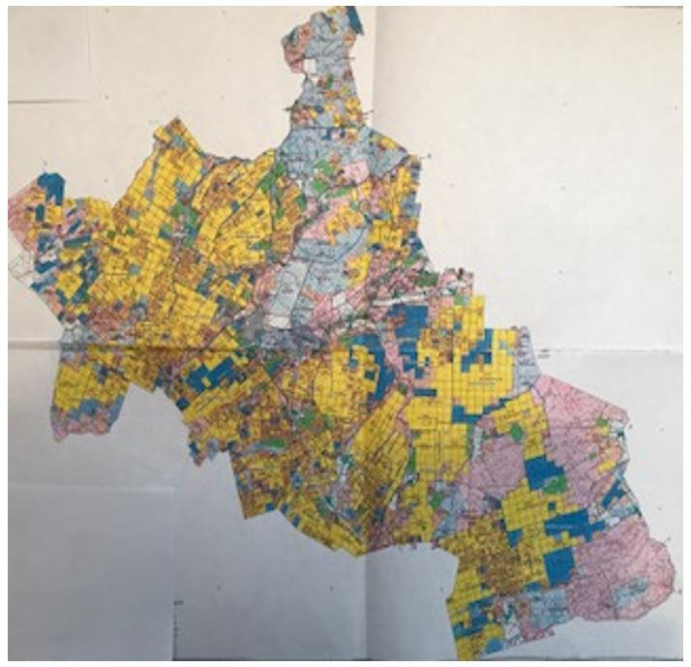

Площади сезонных пастбищ по Жаркаинскому району составляет 457 118 гектар.
В том числе на землях сельскохозяйственного назначения 316 224 гектара, на землях населенных пунктов 44 114 гектара, на землях производства, транспорта, обороны, связи и других направлений 2262 гектар, на землях запаса 94 518 гектар.
Приложение 4
к Плану по управлению
пастбищами и их
использованию по
Жаркаинскому району
на 2017-2018 годы
Схема доступа пастбищепользователей к водоисточникам (озерам, рекам, прудам), составленная согласно норме потребления воды
Среднесуточная норма потребления воды на одно сельскохозяйственное животное определяется в соответствии с пунктом 9 Правил рационального использования пастбищ, утвержденных приказом Заместителем Премьер-Министра Республики Казахстан – Министра сельского хозяйства Республики Казахстан от 24 апреля 2017 года № 173 (зарегистрировано в Реестре государственной регистрации нормативных правовых актов за № 15090).
Оросительных или обводнительных каналов на территории района не имеется.
Схемы доступа пастбищепользователей к водоисточникам

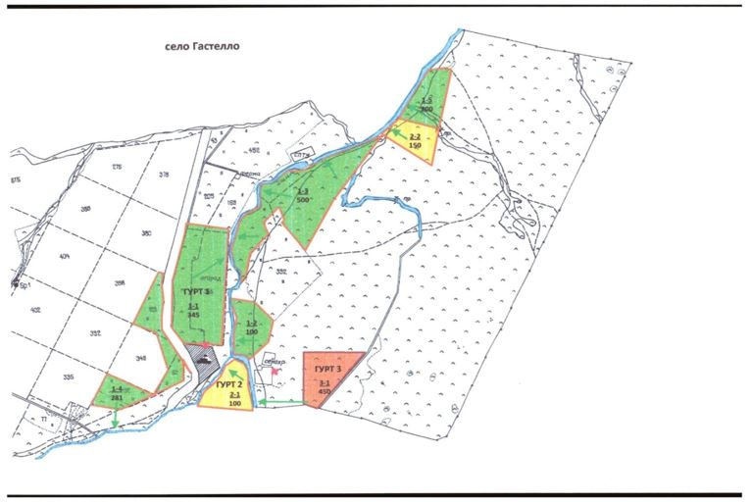

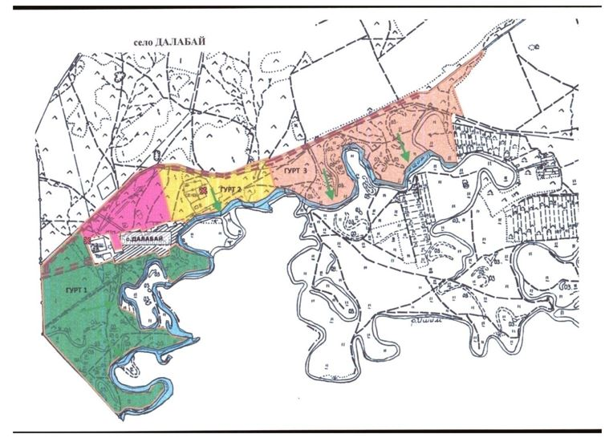

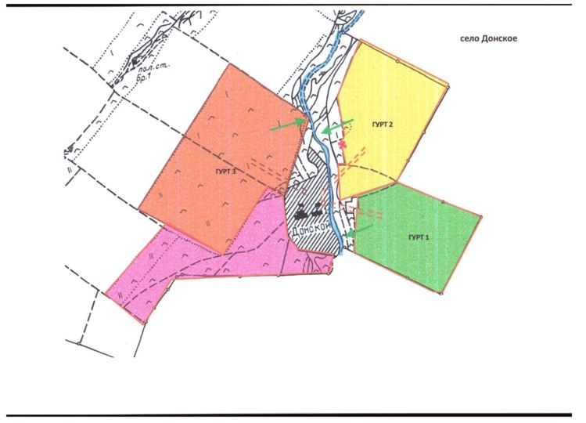

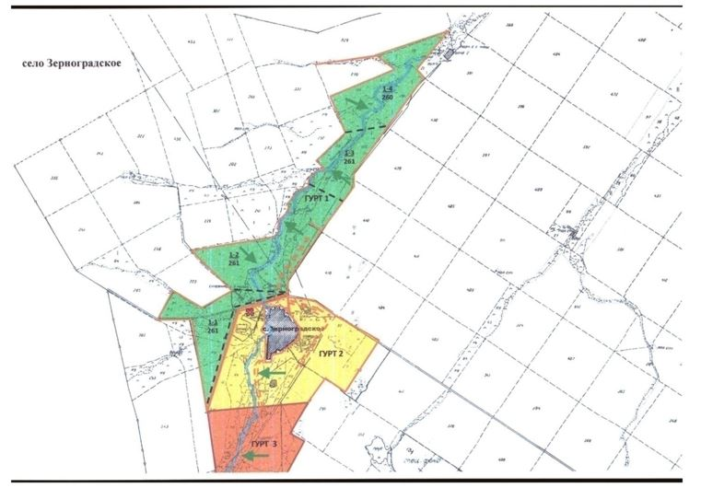

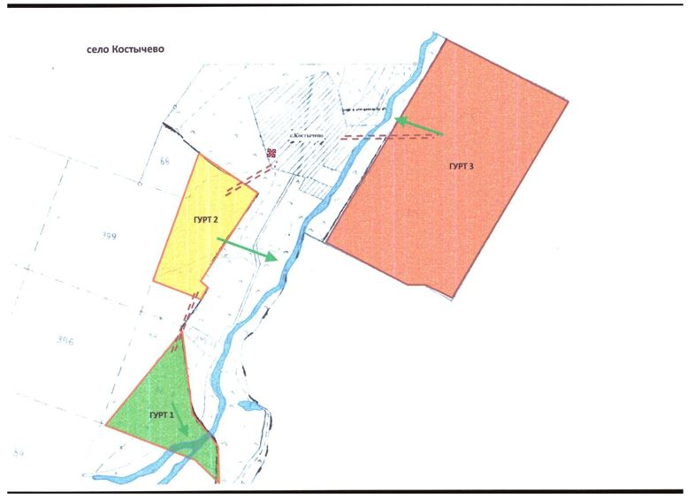

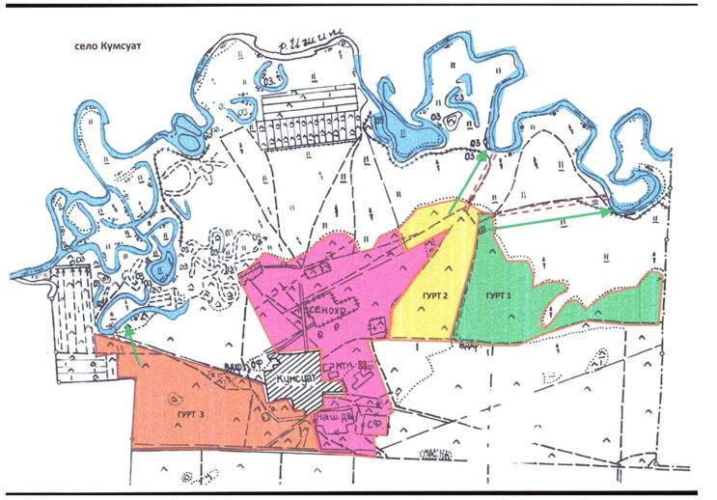

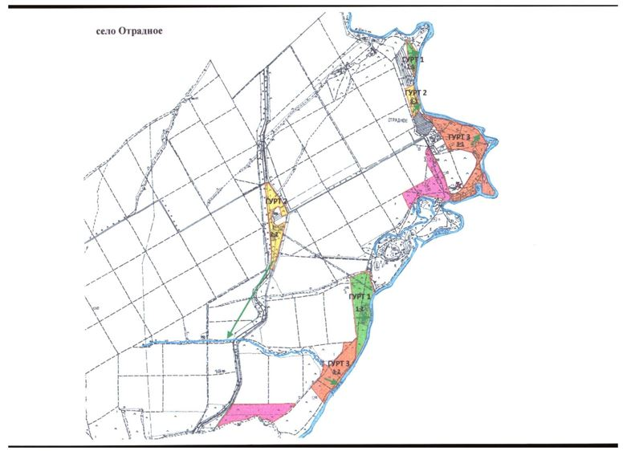

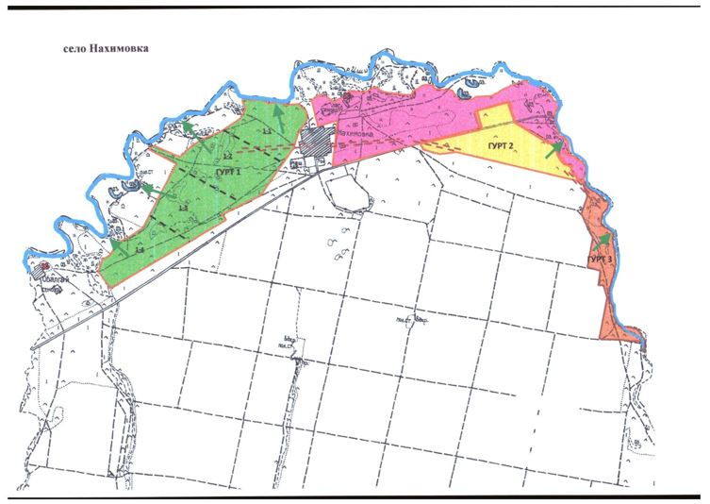

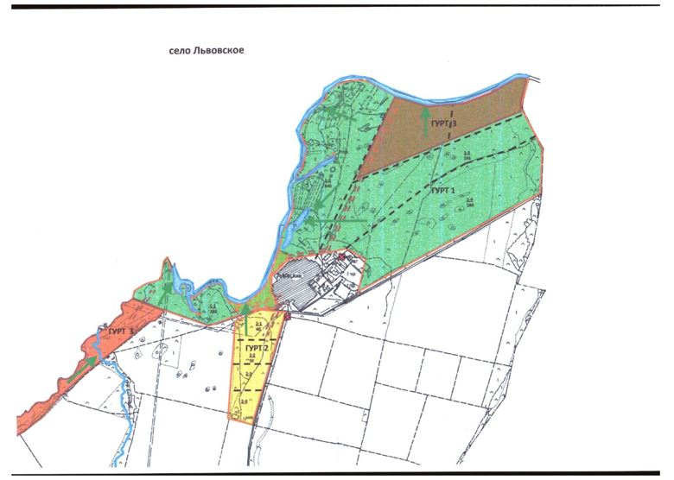

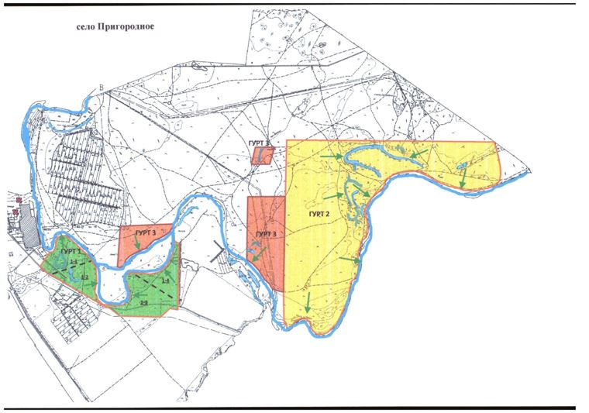

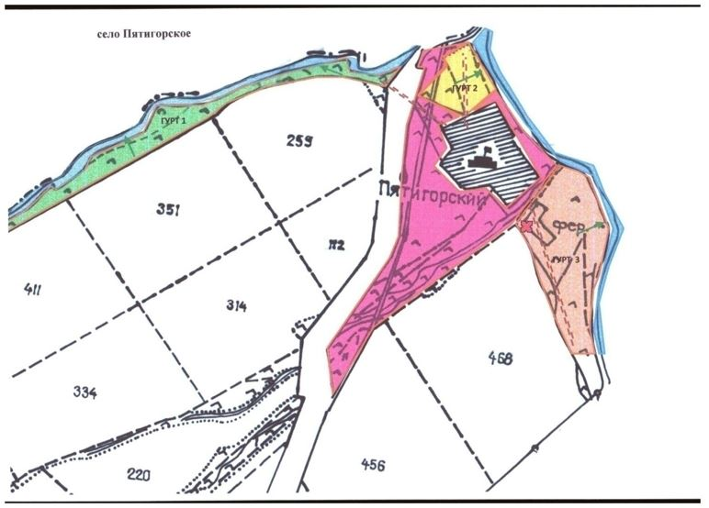

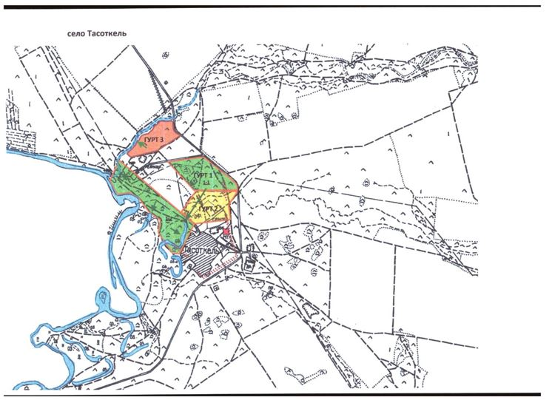

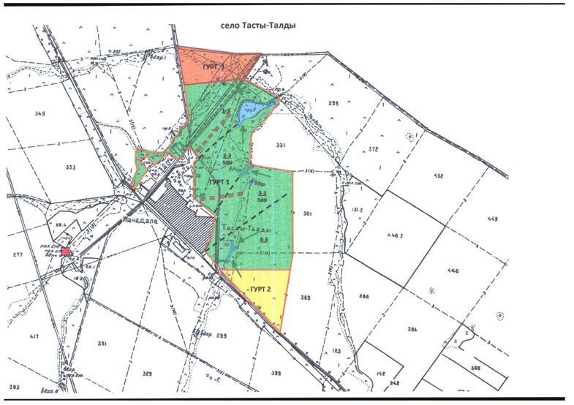

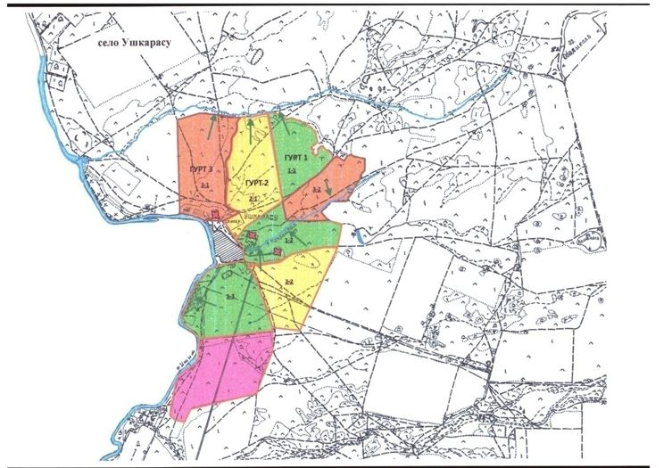

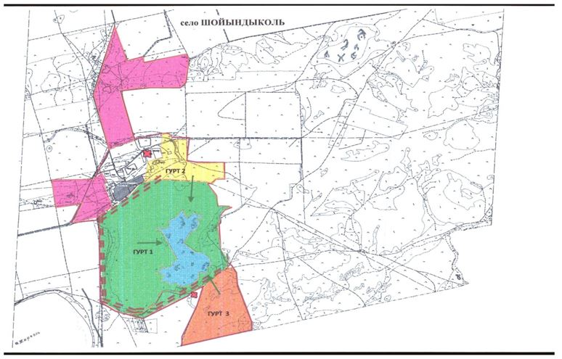

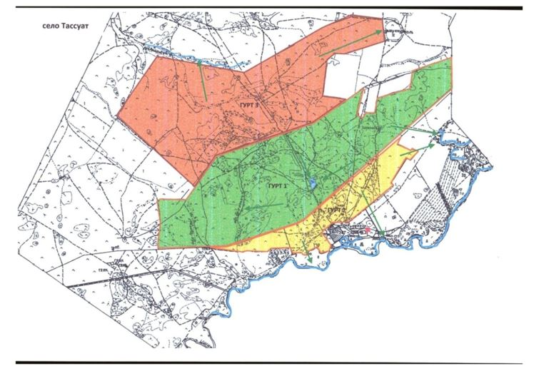

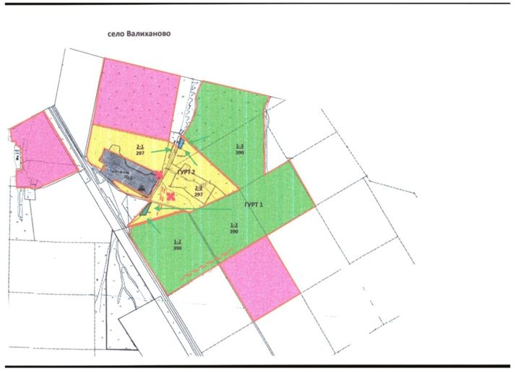

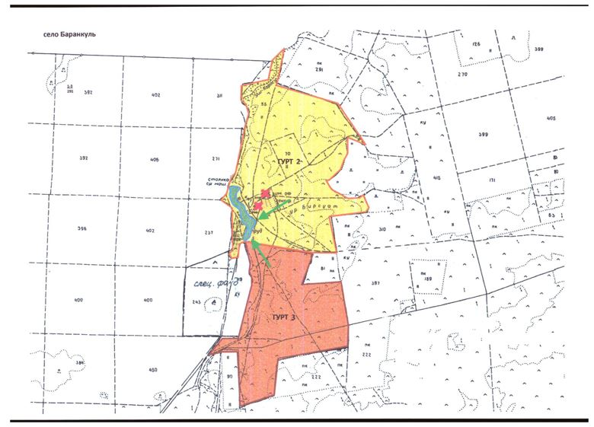

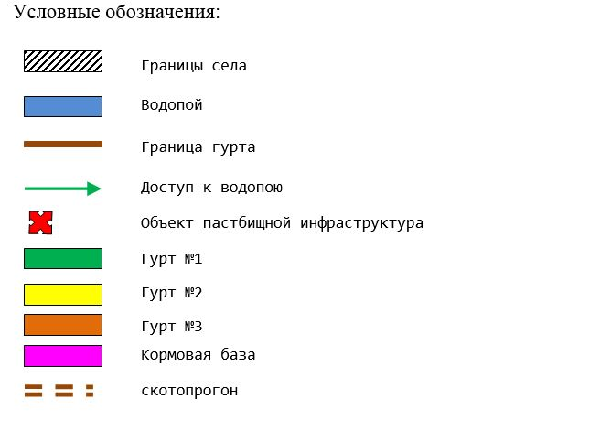

Приложение 5
к Плану по управлению
пастбищами и их
использованию по
Жаркаинскому району
на 2017-2018 годы
Схема перераспределения пастбищ для размещения поголовья сельскохозяйственных животных физических и (или) юридических лиц, у которых отсутствуют пастбища, и перемещения его на предоставляемые пастбища

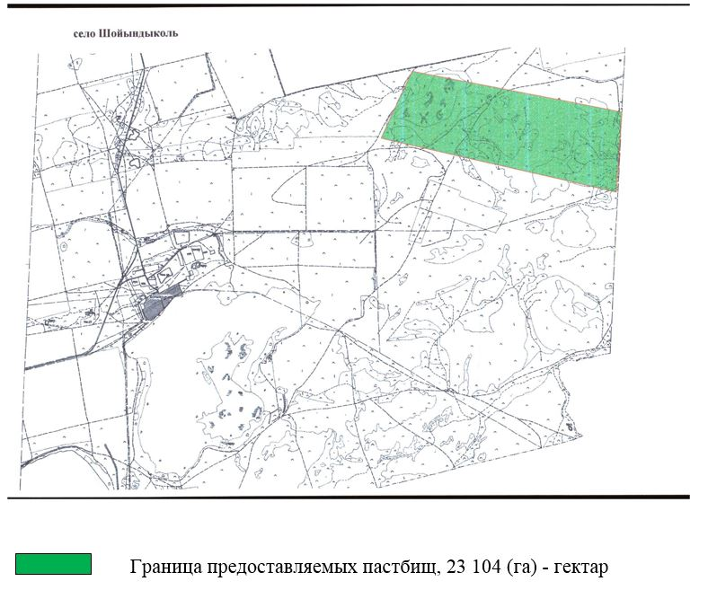

Приложение 6
к Плану по управлению
пастбищами и их
использованию по
Жаркаинскому району
на 2017-2018 годы
Схема размещения поголовья сельскохозяйственных животных на отгонных пастбищах физических и (или) юридических лиц, не обеспеченных пастбищами, расположенными при селе, сельском округе

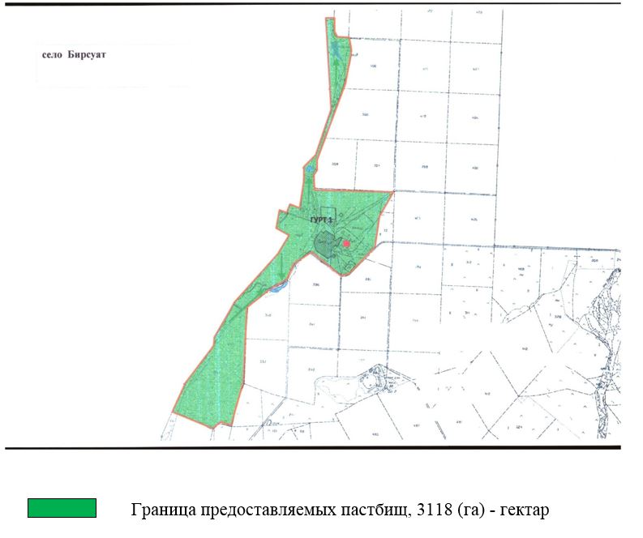

Приложение 7
к Плану по управлению
пастбищами и их
использованию по
Жаркаинскому району
на 2017-2018 годы
Календарный график по использованию пастбищ, устанавливающий сезонные маршруты выпаса и передвижения сельскохозяйственных животных
№ | Наименование сел и сельских округов | Количество загонов в 2017 году |  |  |  | Количество загонов в 2018 году
 |  | 1 | 2 | 3 | 4 | 1 | 2 | 3 | 4
1 | село Бирсуат | весенне-летний сезон | летний сезон | летне-осенний сезон | отдыхающий загон | отдыхающий загон | весенне-летний сезон | летний сезон | летне-осенний сезон
2 | Валихановский сельский округ | весенне-летний сезон | летний сезон | отдыхающий загон | летне осенний сезон | весенне летний сезон | летний сезон | летне-осенний сезон | отдыхающий загон
3 | село Гастелло | весенне-летний сезон | отдыхающий загон | летний сезон | летне осенний сезон | весенне летний сезон | летний сезон | отдыхающий загон | летне-осенний сезон
4 | село Далабай | отдыхающий загон | весенне-летний сезон | летний сезон | летне-осенний сезон | весенне-летний сезон | отдыхающий загон | летний сезон | летне-осенний сезон
5 | Жанадалинский сельский округ | весенне-летний сезон | летний сезон | летне-осенний сезон | отдыхающий загон | весенне летний сезон | летний сезон | отдыхающий загон | летне-осенний сезон
6 | Костычевский сельский округ | весенне-летний сезон | отдыхающий загон | летний сезон | летне-осенний сезон | весенне летний сезон | летний сезон | отдыхающий загон | летне-осенний сезон
7 | село Кумсуат | весенне-летний сезон | летний сезон | отдыхающий загон | летне-осенний сезон | весенне летний сезон | отдыхающий загон | летний сезон | летне-осенний сезон
8 | село Львовское | отдыхающий загон | весенне-летний сезон | летний сезон | летне-осенний сезон | весенне летний сезон | отдыхающий загон | летний сезон | летне-осенний сезон
9 | Нахимовский сельский округ | весенне-летний сезон | летний сезон | отдыхающий загон | летне-осенний сезон | весенне летний сезон | летний сезон | летне-осенний сезон | отдыхающий загон
10 | Отрадный сельский округ | весенне-летний сезон | летний сезон | летне-осенний сезон | отдыхающий загон | весенне летний сезон | летний сезон | отдыхающий загон | летне-осенний сезон
11 | село Пригородное | весенне-летний сезон | отдыхающий загон | летний сезон | летне-осенний сезон | весенне летний сезон | летний сезон | отдыхающий загон | летне-осенний сезон
12 | село Пятигорское | отдыхающий за­гон | весенне-летний сезон | летний сезон | летне-осенний сезон | весенне летний сезон | летний сезон | летне-осенний сезон | отдыхающий загон
13 | село Тассуат | весенне-летний сезон | летний сезон | отдыхающий загон | летне-осенний сезон | весенне летний сезон | летний сезон | летне-осенний сезон | отдыхающий загон
14 | село Тасоткель | весенне-летний сезон | летний сезон | отдыхающий загон | летне-осенний сезон | весенне летний сезон | летний сезон | летне-осенний сезон | отдыхающий загон
15 | село Ушкарасу | весенне-летний сезон | летний сезон | отдыхающий загон | летне-осенний сезон | весенне летний сезон | летний сезон | летне-осенний сезон | отдыхающий загон
16 | село Шойындыколь | весенне-летний сезон | летний сезон | отдыхающий загон | летне-осенний сезон | весенне-летний сезон | летний сезон | летне-осенний сезон | отдыхающий загон

© 2012. РГП на ПХВ «Институт законодательства и правовой информации Республики Казахстан» Министерства юстиции Республики Казахстан

